Profesor: Daniel Hernández

MATEMÁTICAS - 1ºESO
Temas:
Numeración. Operaciones.

Alumno: _____________________________________ Curso: _____

NUMERACIÓN
Lee y escribe cantidades de cinco cifras
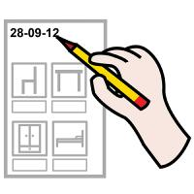
1. Escribe a continuación como se leerían los siguientes números de 5 cifras:

13241 ->______________________________________________________________________
25472 ->______________________________________________________________________
61231 ->_______________________________________________________________________
90302 ->_______________________________________________________________________
25855 ->_______________________________________________________________________
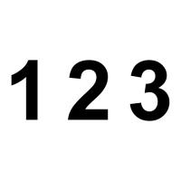
2. ¿Cuáles son los siguientes números?
Veinte mil trescientos trece ->
Once mil novecientos cincuenta y tres ->
Noventa y siete mil veinticuatro ->
Mil dos .->
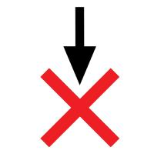
Interpreta el valor posicional de las cifras
3. Indica cuales son las cifras posicionales de los siguientes números:

 | 23541 | 45607 | 34506
Unidades
Decenas
Centenas
Unidades de millar
Decenas de millar

Utiliza los números ordinales.
4. Escribe los nombres de los siguientes números ordinales
1º:____________ 2º:____________ 3º:_____________ 4º:_______________ 5º:_______________
6º:____________ 7º:____________ 8º:_____________ 9º:_______________ 10º:_______________
5. Escribe los números asociados a los siguientes números ordinales

Primero:____ Tercero:____ Quinto:____ Septimo:____ Décimo:_____
Décimo Segundo:____ Décimo Sexto:____ Vigésimo:_____ Vigésimo Cuarto:______

6. Del siguiente cuadro escoge 5 frutas e indica que posición ocupan en la tabla:
Fruta:______________ Posición:__________________
Fruta:______________ Posición:__________________
Fruta:______________ Posición:__________________
Fruta:______________ Posición:__________________
Fruta:______________ Posición:__________________
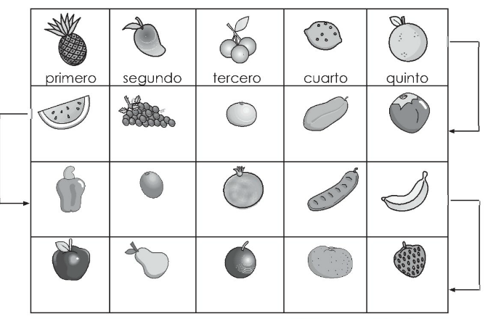
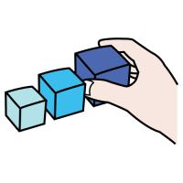
Compara números y los ordena.
7. Ordena de menor a mayor: 12, 9, 110, 35, 65, 24, 89, 74, 32, 99,

8. Ordena de mayor a menor: 56, 78, 93, 34, 54, 76, 66, 106, 23

9. Por un aeropuerto han pasado en 8 días los siguientes números de pasajeros: 24789, 33990, 17462, 26731, 30175, 28430, 31305, 19853. Ordena los pasajeros en orden creciente, de menor a mayor.
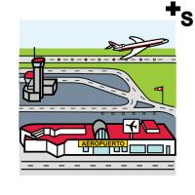

OPERACIONES
Realiza sumas llevando.
- 323 + 435 + 109 = b) 412 + 96 + 213 =

- 1203 + 245 + 551 = d) 111 + 909 + 768 =

Resuelve problemas de uso frecuente aplicando la suma
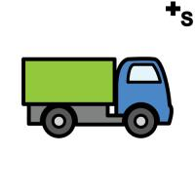
10. Un camión lleva 183 sacos. Luego, en un almacén le cargan otros 65 sacos. ¿Cuántos sacos lleva ahora el camión?.

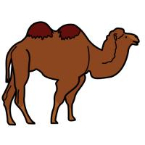
11. Un camello pesa 685 kilos. Un hombre pesa 74 kilos. ¿Cuántos kilos pesará el camello con el hombre encima?.

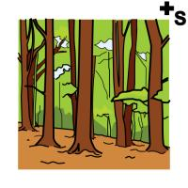
12. En un monte habla 567 pinos. Luego se plantaron 123 pinos. ¿Cuántos pinos hay ahora en el monte?.

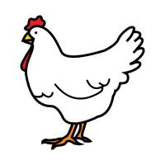
13. En una granja hay 274 gallinas y 158 patos, ¿cuántos animales hay?.

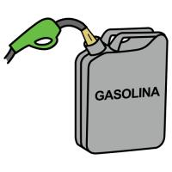
14. Si en un depósito de gasolina hay 36 litros y se introducen 125 litros, ¿cuántos hay ahora?.

15. A un instituto asisten 426 niños y 388 niñas. ¿Cuántos alumnos hay en el instituto en total?.

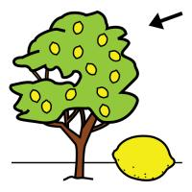
16. Un limonero dio el año pasado 337 limones y este año 99. ¿Cuántos limones ha dado en total?.

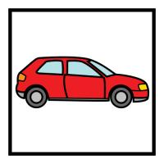
17. En un garaje hay 279 coches. Hoy han metido 99 más. ¿Cuántos hay ahora?.

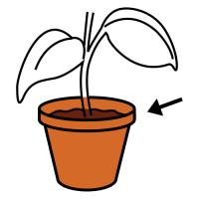
18. En un jardín hay 898 macetas. Se planta 555 más. ¿Cuántas hay ahora?.

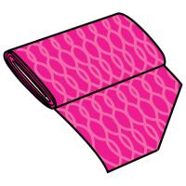
19. Una pieza de tela mide 90 cm, otra pieza mide 85 cm y otra l00 cm, ¿cuántos metros hay en las tres piezas?.

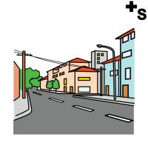
20. El Ayuntamiento ha arreglado una calle de 157 metros, otra de 39 metros y una tercera de 345 metros. ¿Cuántos metros de calle ha arreglado?.

Realiza restas llevando
- 345 – 298 = b) 509 – 497 = c) 1000-909 =

d) 608 - 509 = e) 1895 - 297= f) 1312 – 616=

Resuelve problemas de uso frecuente aplicando la resta
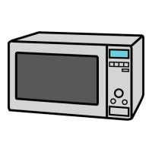
1. Un microondas cuesta 125€ y una batidora 35€. ¿Cuánto cuesta la batidora menos que el microondas?.

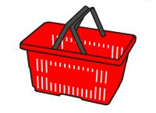
2. Dos cestas de caramelos pesan en la báscula 110 kg. Si una cesta pesa 45 kg., ¿cuánto pesará la otra?.

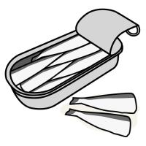
3. Si la envoltura de la lata de sardinas dice “Peso neto 125 gramos y Peso bruto 150 gramos”. ¿Cuánto pesa el aceite y las sardinas que hay en la lata?.

4. En un garaje hay 250 coches entre los cuales hay 100 averiados. ¿Cuántos coches hay en buen estado?.
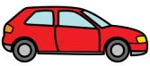
5. Mario está leyendo un libro que tiene 218 páginas. Ha leído ya 135 páginas. ¿Cuántas páginas le faltan por leer?.
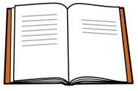
6. En un estanque había 295 peces. 89 han muerto por contaminación del agua. ¿Cuántos peces vivos quedan?.

7. Un rollo de cable de teléfonos tiene 475 metros. Cortamos 146 metros de cable. ¿Cuántos metros tiene ahora el rollo de cable?.
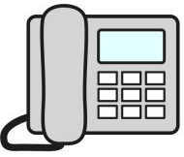
8. En un monte había 473 pinos canarios. Luego, se plantaron algunos pinos canarios más. Ahora, hay en el monte 620 pinos canarios. ¿Cuántos pinos canarios se plantaron?.
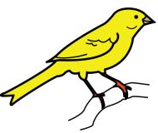
9. En la fiesta de la Cometa participaron 662 personas. 365 personas eran mujeres. ¿Cuántas personas eran hombres?.
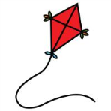
10. Un pintor tiene que pintar 735 cuadros. Si ya ha pintado 130, ¿cuántos le faltan por pintar?.

Realiza sumas y restas mezcladas
a) 18 + 13 + 6 -12 b) 15 + 10 – 7 + 2

c) 12 + 21 – 23 – 6 d) 21 – 3 – 12 – 5

e) 28 – 9 – 8 + 5 f) 14 + 22 – 9 + 12

Incluye los signos adecuados para que se cumplan estas igualdades:
a) 8 3 2 = 9 b) 7 4 3 = 8

c) 8 4 3 = 1 d) 4 1 2 = 1

Resuelve operaciones con paréntesis
a) 28 – (9 – 8) + 5 b) 14 + 22 – (9 + 12)

c) 35 – (7 + 16) + 18 – 7 d) 18 + 17 + 21 – (18 – 14)

e) 23 + 12 – 3 – (11 – 5) f) 43 – (10 – 4) – 6 + 9

g) 42 + 21 – (12 – 6) – 9 h) 33 – 2 – (14 – 9) + 8

Tabla del 7 - Tabla del 8 - Tabla del 9
Escribe a continuación las tablas del 7, del 8 y del 9

Realiza multiplicaciones por varias cifras
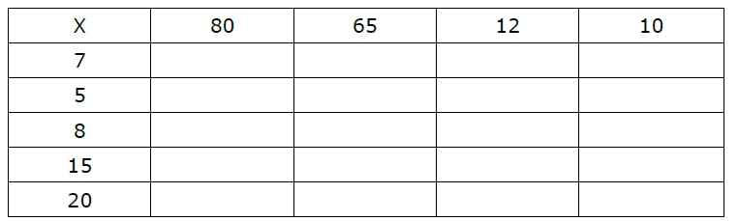
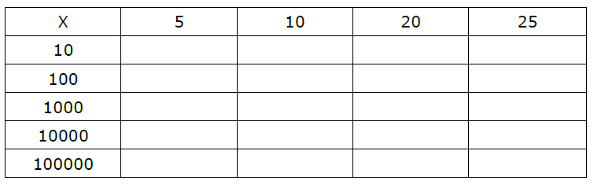
Realiza las siguientes multiplicaciones de números naturales:
a) 345x12= b) 652x23= c) 913x34=

d) 978x45= e) 145x67= f) 258x89=

Resuelve problemas de uso frecuente aplicando la multiplicación
1. Isabel construye 6 torres iguales, para cada torre necesita 5 tacos. ¿Cuántos tacos necesitará para construir las 6 torres?.

2. En la clase de gimnasia los alumnos se colocan en filas de a cinco. Hay cuatro filas de chicos y 3 filas de chicas. ¿Cuántos niños hay en la clase de gimnasia?.

3. Un edificio tiene 8 plantas con dos viviendas en cada planta. Cada vivienda tiene 6 ventanas. ¿Cuántas ventanas hay en todo el edificio?.

4. Un auto sale de la ciudad de México hacia Monterrey a 60 km por hora y otro de la ciudad de México hacia Acapulco a 70 km por hora. Si parten a las 10 de la mañana, ¿a qué distancia estarán a la una de la tarde?

5. Un avión va 9 veces de Tenerife a Madrid con 258 pasajeros en cada viaje, ¿cuántos pasajeros transporta?.

6. En una granja se producen diariamente 1.740 huevos, ¿cuántos huevos se producirán en 4 meses (de 30 días)?.

7. En una caja hay 25 chinchetas. Calcula las chinchetas que habrá en 10 cajas. ¿Cuántas habrá en 100 cajas?.

8. Ramón hace 4 viajes de su casa al colegio. La distancia es de 385 metros. ¿Cuántos metros recorre en total?.

9. Un ovillo contiene 150 metros de hilo. ¿Cuántos metros de hilo habrá en una caja que contenga una docena y media de ovillos?. ¿Y en 6 cajas?.

Realiza divisiones con un divisor de una cifra
Realiza las siguientes divisiones:
a) 1544:2 b) 3847:3 c) 12843:4

d ) 8575:5 e) 8371:6 f) 3982:7

Realiza divisiones con un divisor de varias cifras
Realiza las siguientes divisiones:
a) 15442:21 b) 38470:31

c ) 8575:25 d) 83712:69

Resuelve problemas de las 4 operaciones básicas
1.- En un vivero tienen 18 cajas de 50 rosas preparadas para la venta. ¿Cuántas cajas, iguales a las anteriores, les faltan para cubrir un pedido de 100 docenas de rosas?

2.- Alfredo ahorra 18 € a la semana y tiene ya 540 € en su cuenta del banco. ¿Cuántas semanas debe esperar aún para poder comprar una bicicleta que cuesta 900 €?

3.- Rafael y Marisa cobran 140 € por un trabajo de buzoneo de propaganda. Rafael ha repartido 3 paquetes de folletos y Marisa 4 paquetes. ¿Cuánto dinero le corresponde a cada uno?

4.- Un camión cisterna destinado al riego de un parque ha transportado 50400 litros de agua en 14 viajes. ¿Cuántos litros llevará en 5 viajes?

5.- Un almacenista de fruta compra las manzanas a 22 € la caja y las vende a 2€ el kilo. Sabiendo que una caja contiene 15 kg. ¿Cuántas cajas ha de vender para ganar 600 €?

6.- Un camión transporta 100 lavadoras de 52 kg cada una. El precio de cada lavadora es 372 € .¿Cuánto pesa la carga de camión? ¿Cuánto vale la carga?

7.- Un granjero ha obtenido de sus gallinas 12 648 huevos a lo largo de un mes. ¿Cuánto dinero ha ingresado sabiendo que los vende a 2 € la docena?

8.- Un agricultor tiene dos huertos. En el primero recoge 34 cajas de manzanas y en el segundo 12 cajas. Todas las cajas son de 15 kilos. ¿Cuánto recibirá por la venta de sus cosecha si las manzanas se pagan a 2 € el kilo?

9.- Una furgoneta transporta dos cajas de huevos con 15 docenas cada una. En un frenazo se vuelcan las cajas y se rompen 137 huevos. ¿Cuántos huevos quedan enteros?

10.- Una industria fabrica diariamente 717 planchas. ¿Cuántas podrá poner a la venta después de 65 días de trabajo, si 416 planchas han resultado defectuosas?

11.- Una vendedora de bebidas recibe todos los meses 3 cajas de 24 botellas cada una y 16 botellas sueltas. ¿Cuántas botellas recibirán al cabo de un año?

12.- En un colegio se han comprado 36 balones por 612 € .¿Cuánto cuesta cada balón?

13.- ¿Cuántos sacos de 25 kg. se pueden llenar con 1860 kg de patatas? ¿Cuántos kilos sobran?

14.- Una furgoneta transporta 32 cajas. Cada caja contiene 6 paquetes de 500 folios. ¿Cuántos folios transporta la furgoneta?

15.- Un operario cobró el mes pasado un sobresueldo de 408€ por ocho horas extraordinarias. ¿Cuál será el sobresueldo este mes si sólo ha trabajado 6 horas extra?

16.- Un camión cisterna tiene una capacidad de 500 litros y desarrolla una velocidad de 80 kilómetros por hora. ¿Cuánto tardará en traer una carga de agua de una fuente que está a 20 kilómetros y que arroja un caudal de 50 litros por minuto?

17.- Un pastelero fabrica todos los días 13 docenas de pasteles de crema. ¿Cuántos habrá fabricado en el mes de enero si ha guardado 6 días de fiesta?

18.- Para repoblar un río se vierten en él 45 cajas de alevines con 758 peces cada una. Se mueren 27 alevines de cada caja. ¿Cuántos habrán sobrevivido?

19.- Mi madre ha comprado 36 kg de albaricoques para hacer conserva a 95 céntimos el kilo. Pero le hacen una rebaja de 5 euros. ¿Cuánto deberá pagar?

20.- En un aparcamiento hay triple número de coches que de motos. Si hay 711 coches, ¿Cuántos vehículos hay en total?

21.- En una obra trabajan 43 obreros 7 horas diarias. ¿Cuánto habrán cobrado entre todos si la obra ha durado 147 días y les pagan a 5 euros la hora?

22.- Un pastelero tiene 720 pasteles para colocar en bandejas. ¿Cuál es el valor de cada bandeja si ha utilizado 40 de ellas y cada pastel vale 0,75 euros?

23.- En una tienda he comprado 12 objetos a 95 céntimos cada uno y 23 de 48 céntimos la unidad. Si pago con un billete de 50 euros, ¿cuánto me devolverán?

24.- ¿Cuántos días habrán pasado después de 41760 minutos?

25.- Hay que envasar 7 056 tomates en botes de conserva de 15 tomates. Antes de envasarlos se pudren 216 tomates. ¿Cuánto se obtendrá con la venta de todos los botes si se venden a 1,50 euros/bote ?

26.- Un camión transporta 23 400 botellas. A causa de un accidente se le rompen la tercera parte de las botellas. ¿Cuántas envases para 12 botellas serán necesarios para recoger las que no se han dañado?

27.- ¿Cuántas semanas son 1 344 horas?

28.- Por 16 cajas de 24 botes de conserva hemos pagado 192 euros. ¿Cuánto valen 5 botes?

29.- Cinco bolígrafos valen 16 €. ¿Cuánto valdrán 35 bolígrafos?

30.- Ocho kilos de manzanas valen 10 €. ¿Cuánto costarán 135 kilos?

31.- Tres cuadernos valen 3,60 €. ¿Cuánto me devolverán de un billete de 20 € si compro 7 cuadernos?

32.- Tres kilos de naranjas valen 3,30 €. Si compro 8 kilos y entrego un billete de 10 €, ¿cuánto me devolverán?

33.- Cuatro rotuladores valen 3,20 € y 5 bolígrafos valen 6 €. ¿Cuánto pagaré si compro 3 rotuladores y 4 bolígrafos?

34.- Cinco piñas valen 12 € y 4 sandias 9 €. Compro 3 piñas y 5 sandias. Pago con 20 €. ¿Cuánto me devolverán?.

35.- Tres bolígrafos valen 3,60 €. He comprado cierto número de esos bolígrafos y al pagar con un billete de 10 € me han devuelto 0,40 €. ¿Cuántos he comprado?

36.- Cinco kilos de tomates valen 8 €. He comprado varios kilos y al pagar con un billete de 10 € me han dicho que faltaban 1,20 €. ¿Cuántos kilos he comprado?

37.- Cuatro bolígrafos valen 3,60 € y tres rotuladores valen 2,40 €. Compro 6 rotuladores y varios bolígrafos. Pago con un billete de 10 € y me devuelven 0,70 €. ¿Cuántos bolígrafos he

Hace aproximaciones
Redondea a la centena y a la decena
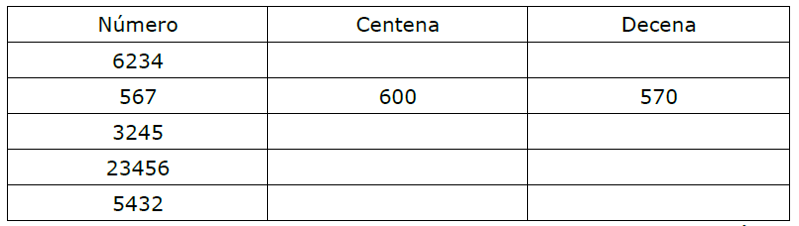
Trunca a las decenas y a las centenas
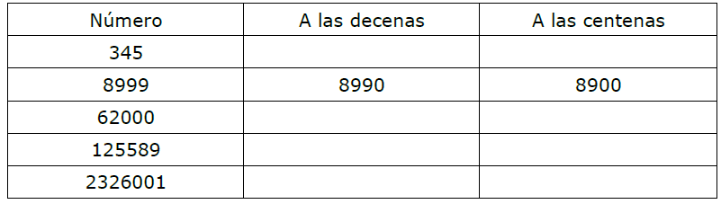
NÚMEROS DECIMALES

